* **Giới thiệu:**
* **Giới thiệu chung**

Được phát triển bởi đơn vị trẻ trung, năng động và tâm huyết đến từ trường đại học danh tiếng hàng đầu Việt Nam – Đại Học FPT. Với sự cộng tác bới các chuyên gia hàng đầu trong ngành với chuyên môn cao cùng công nghệ hàng đầu thế giới. Chúng tôi không chỉ mang đến lợi ích cho khách hàng mà còn mang đến trải nghiệm với những dịch vụ chuyên nghiệp. Carrier Trading Center cung cấp thông tin nhanh, uy tín, nhiều chức năng tiện ích, giao diện thân thiện với người dùng chắc chắn sẽ mang lại sự hài lòng cho tất cả các khách hàng. Đội ngũ tư vấn thân thiện, nhiệt tình, sẵn sàng giúp đỡ và giải đáp mọi thắc mắc về quy chế, quy trình cũng như các hình thức thanh toán, chúng tôi cũng sẵn sàng tiếp nhận những ý kiến đóng góp của khách hàng để nâng cấp hệ thống dịch vụ được hoàn thiện nhất. Bạn sẽ hài lòng khi trở thành khách hàng của Carrier Trading Center!!!

* **Chuyển hàng nhanh chóng, đảm bảo, tối ưu lợi nhuận:**

Bạn là người có hàng hóa cần được vận chuyển? Bạn đang có một lô hàng muốn được vận chuyển đi? Bạn đang phân vân không biết nên chọn xe nào để vận chuyển, bạn không biết giá phải bỏ ra để vận chuyển là bao nhiêu? Hãy đến với chúng tôi để giải quyết tất cả những vẫn đề đó của một cách tối ưu nhất. Công ty sàn vận tải Carrier Trading Center của chúng tôi tập trung đông đảo các nhà xe trên khắp cả nước. Khai thác chủ yếu xe trở lượt về và xe ghép dựa trên hình thức đấu giá trực tiếp. Đảm bảo vận chuyển hàng hóa nhanh tróng với mức giá thấp nhất.

Ngoài ra bạn có thể kiểm tra lộ trình hàng hóa của mình chỉ với một thao tác nhỏ. Đảm bảo độ an toàn tuyệt đối khi sử dụng dịch vụ vận chuyển.

* **Tìm hàng chuyển nhanh tróng, tiện lợi, nâng cao lợi nhuận**

Bạn là người có xe, bạn đang lo nghĩ về việc xe có quá ít hàng để vận chuyển so với tải trọng của xe, bạn đang lo rằng lượt về của xe không có hàng để vận chuyển, bạn đang đau đầu vì tìm khách hàng vận tải. Việc đấy làm ảnh hưởng tầm trọng tới thu nhập của bạn. Hãy đến với chúng tôi, Carrier Trading Center sẽ giải quyết tất cả những vấn đề đó trong một cú click chuột. Công ty sàn vận tải Carrier Trading Center là một trong những đơn vị dẫn đầu trong việc kết nối trực tuyến giữa đơn vị có hàng hóa và đơn vị vận tải tại Việt Nam. Với lượng người dùng lớn.đảm bảo cung cấp lượng khách hàng rồi rào. Và việc nâng cao lợi nhuận cho chuyến đi sẽ chỉ phụ thuộc một click chuột của bạn.

* **Liên hệ:**

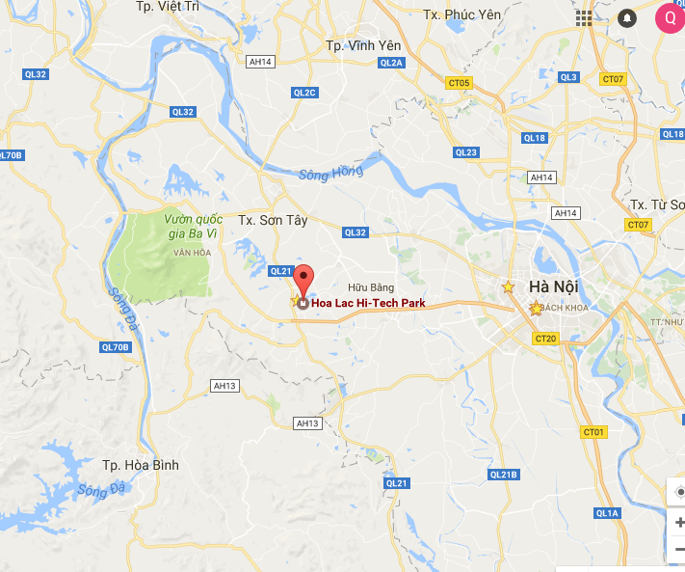**LIÊN HỆ VỚI CHÚNG TÔI:**

***SÀN GIAO DỊCH VẬN TẢI VIỆT NAM***

***CARRIER TRADING CENTER***

Địa chỉ: Khu Công nghệ cao Hòa Lac, Hà Nội, Việt Nam

Điện thoại: (+84-4)-8888 8888

Fax: (+84-4)-9999 9999

Email: ADMIN@CarrierTradingCenter.com

Đượng xây dựng và phát triển với nhóm sinh viên ĐH FPT

**DỊCH VỤ CHĂM SÓC KHÁCH HÀNG:**

Mr: Lê Văn Dương

Email: [CarrierTradingCenter@gmail.com](mailto:CarrierTradingCenter@gmail.com)

Hotline: (+84-4)-1669-775-349

Fax: (+84-4)-9999 9999